小政同学在复习Ca（OH）₂化学性质时，归纳出了Ca（OH）₂与其它物质间相互反应的关系如图4（图中“——”表示相连的两种物质能发生反应）。
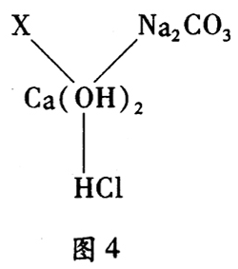
若X是与其它三种不同类别的化合物，则X可以是（ ）
A. CO₂ B. CO C. O₂ D. NaOH
解析：
碱的通性有：能使酸碱指示剂变色，能和酸反应，能和某些盐反应，还能和某些非金属氧化物反应，可推知，X可能是氧化物或酸碱指示剂。
答案：A

